**POST TEST PRAKTIKUM PEMROGRAMAN WEB 1**

**MODUL 6**

**“JQUERY”**

**Dosen : Yati Nurhayati,S.Kom., M.Kom.**



**NAMA : RAHMA IZMI FATIHAH**

**NIM : 20230810054**

**JADWAL : SENIN, 11.20-13.00 (LAB PEMROGRAMAN)**

**KELAS : TINFC-2023-03**

**PROGRAM STUDI TEKNIK INFORMATIKA**

**FAKULTAS ILMU KOMPUTER**

**UNIVERSITAS KUNINGAN**

**2024**

**POST TEST**

1. Jelaskan perbedaan antara jQuery dan JavaScript dalam konteks manipulasi DOM dan penanganan event. Dalam situasi apa Anda lebih memilih menggunakan jQuery dibandingkan JavaScript?

Jawab:

* Perbedaan antara jQuery dan JavaScript dalam Manipulasi DOM dan Penanganan Event

**JavaScript** adalah bahasa pemrograman inti yang digunakan untuk mengembangkan fitur interaktif pada halaman web. Untuk manipulasi DOM (Document Object Model), JavaScript menggunakan metode bawaan seperti **getElementById**, **querySelector**, dan **addEventListener**. Sementara itu, untuk **penanganan** **event**, JavaScript memungkinkan Anda menangani berbagai jenis event seperti **klik**, **hover**, atau **input dengan pendekatan berbasis fungsi**. Namun, menulis kode JavaScript murni kadang memerlukan lebih banyak sintaks, terutama ketika Anda harus mempertimbangkan kompatibilitas antar-browser.

**jQuery**, di sisi lain, adalah library JavaScript yang dirancang untuk menyederhanakan manipulasi DOM, **penanganan event**, **animasi**, dan **komunikasi** dengan s**erver (AJAX)**. Dalam jQuery, kode yang diperlukan untuk melakukan tugas tertentu jauh lebih ringkas dibandingkan dengan JavaScript murni. Misalnya:

* **Manipulasi DOM**: Selektor jQuery **($('selector'))** menggunakan sintaks yang mirip dengan CSS, membuatnya lebih intuitif.
* **Penanganan Event**: jQuery menyediakan metode seperti **.on()** untuk menangani event, yang kompatibel di berbagai browser tanpa perlu penyesuaian tambahan.

1. Buat script HTML dengan JQuery untuk merubah isi div dengan id=fakultas dari fkom ke fakultas ilmu komputer dan merubah isi input text dari uniku menjadi universitas kuningan

Jawab:

* Script Kode Program :

<!DOCTYPE html>

<html lang="id">

  <head>

    <meta charset="UTF-8" />

    <meta name="viewport" content="width=device-width, initial-scale=1.0" />

    <title>jQuery Manipulasi</title>

    <!-- Menyertakan library jQuery -->

    <script src="js/jquery-3.7.1..js"></script>

    <style>

      body {

        font-family: Arial, sans-serif;

        text-align: center;

        margin-top: 50px;

        background-color: black;

      }

      #fakultas {

        font-size: 20px;

        color: lightskyblue;

        margin-bottom: 20px;

      }

      input {

        padding: 5px;

        font-size: 16px;

        width: 200px;

      }

      button {

        margin-top: 20px;

        padding: 10px 20px;

        font-size: 16px;

        background-color: #007bff;

        color: white;

        border: none;

        border-radius: 5px;

        cursor: pointer;

      }

      button:hover {

        background-color: #0056b3;

      }

    </style>

  </head>

  <body>

    <div id="fakultas">FKOM</div>

    <input type="text" id="uniku" value="UNIKU" />

    <br />

    <button id="changeContent">Ubah Konten</button>

    <script>

      // jQuery Code

      $(document).ready(function () {

        // Variabel untuk melacak status konten

        let isOriginal = true;

        $("#changeContent").click(function () {

          if (isOriginal) {

            // Mengubah ke konten baru

            $("#fakultas")

              .text("Fakultas Ilmu Komputer")

              .css("color", "yellow");

            $("#uniku")

              .val("Universitas Kuningan")

              .css("border", "2px solid yellow");

          } else {

            // Mengembalikan ke konten asli

            $("#fakultas").text("FKOM").css("color", "blue");

            $("#uniku").val("UNIKU").css("border", "2px solid black");

          }

          // Ubah status

          isOriginal = !isOriginal;

        });

      });

    </script>

  </body>

</html>

* Hasil Run Kode Program:

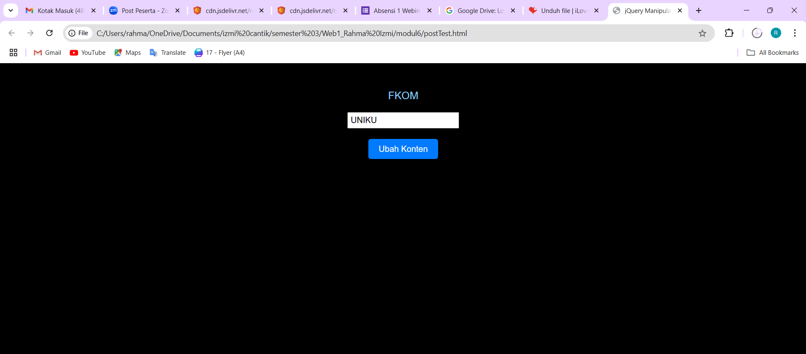

Ketika tombol “Ubah Konten” dikliik :

